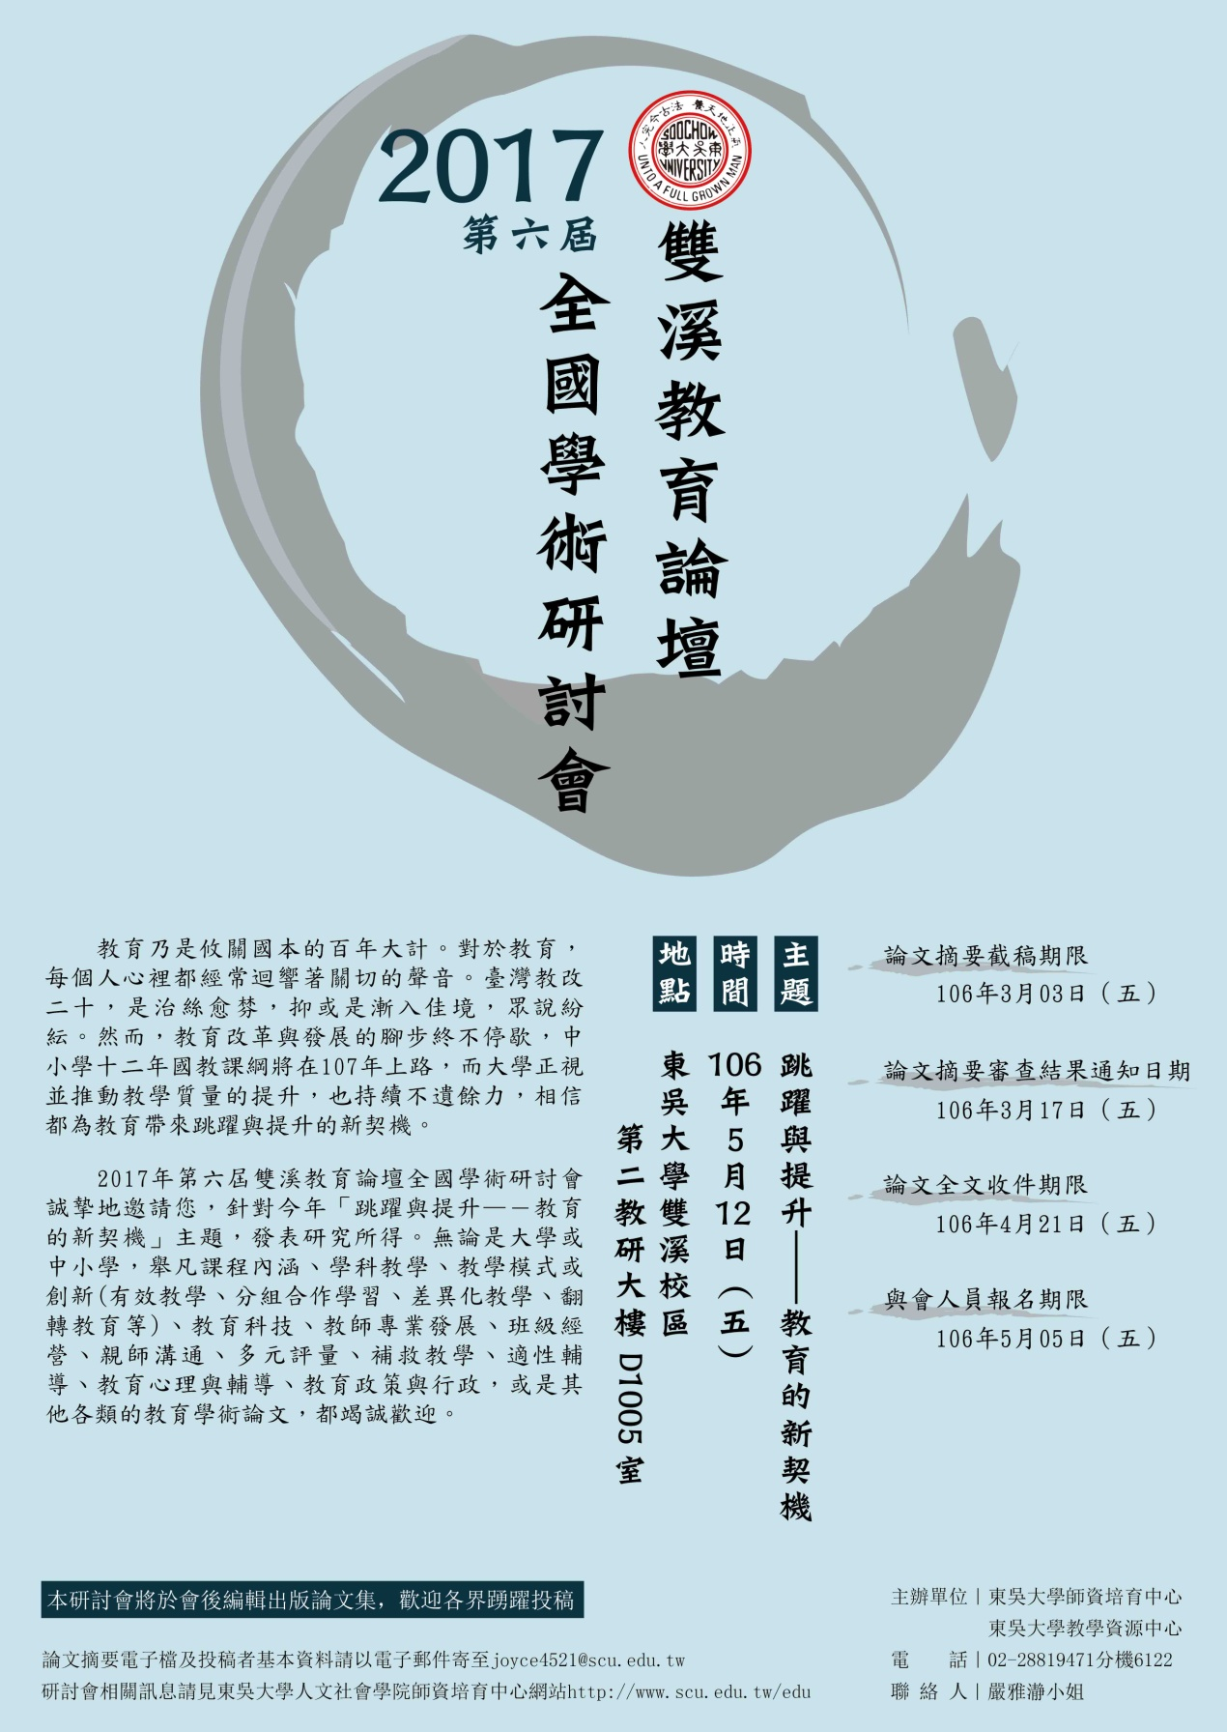

**東吳大學2017年雙溪教育論壇學術研討會投稿者基本資料表**

|  |  |  |  |  |
| --- | --- | --- | --- | --- |
| 論文名稱 |  | | | |
| 作者 |  | | | |
| 第一作者基本資料 | 姓名 |  | Email |  |
| 通訊地址 |  | 聯絡電話 |  |
| 服務單位 |  | 職稱 |  |
| 備註 | 一、研討會日期：2017年5月12日（五）  二、論文摘要截稿日期：2017年3月3日（五）。  三、論文摘要審查結果通知日期：2017年3月17日（五）。  四、摘要通過審查者須親自出席研討會進行口頭報告，並邀請繳交全文且經外審通過後，編入雙溪教育論壇論文集正式出版，論文全文電子檔請於2017年4月21日前寄送至師資培育中心嚴雅瀞小姐信箱joyce4521@scu.edu.tw。 | | | |

**東吳大學2017年雙溪教育論壇學術研討會論文摘要表**

|  |
| --- |
| **論文標題**  嚴雅瀞  東吳大學師資培育中心  joyce4521@scu.edu.tw  **摘　要**  論文標題大小18號字，標楷體，置中，粗黑。摘要二字14號字，標楷體，置中，粗黑。作者姓名與服務單位12號字，標楷體，置中，單行間距。摘要內容須包含緒論、方法、結果、結論，內文12號字，中文使用標楷體全形字體，英文與數字使用Times New Roman半形字體，單行間距，每段首行縮排2字元，總字數1500字左右。關鍵詞置頁面下方，12號字，標楷體，靠左對齊，粗黑，3至5個。標點符號部分，若撰寫摘要以中文為主體則為全形，若以英文為主體則為半形。標題、個人資料、摘要、內文間均空一行。  請以Microsoft Word繕打，並寄至本研討會承辦人嚴雅瀞小姐電子信箱：joyce4521@scu.edu.tw，以利進行審稿及後續研討會手冊編製工作。  **關鍵詞：題目、摘要、內文** |